附件1
江苏省研究生工作站申报书
（企业填报）

申请设站单位全称 | ： 南京智欧智能技术研究院有限公司
单位组织机构代码 | ： 91320115MA202F8K7Y
单位所属行业 | ： 人工智能装备制造
单 位 地 址 | ：南京市江宁区秣陵街道诚信大道98号景枫智慧产业园18号楼（江宁开发区）
单位联系人 | ： 张倩
联系电话 | ： 15850700094
电子信箱 | ： qian.zhang@seitri.com
合作高校名称 | ： 东南大学

江苏省教育厅 | 制表
江苏省科学技术厅 | 制表
2023年5月

申请设站  单位名称 | 南京智欧智能技术研究院有限公司
企业规模 | 30 |  | 是否公益性企业 |  |  |  |  |  | 否
企业信用  情况 | AAA |  | 上年度研发经费投入（万） |  |  |  |  |  | 526
专职研发  人员(人) | 20 |  | 其中 |  | 博士 | 4 |  | 硕士 |  | 6
专职研发  人员(人) |  |  |  |  | 高级职称 | 1 |  | 中级职称 |  | 2
市、县级科技创新平台情况
（重点实验室、工程技术研究中心、企业技术中心等，需提供立项批文佐证材料）
平台名称 |  | 平台类别、级别 |  |  |  |  | 批准单位 |  |  | 获批时间
中西海外镜像创新中心 |  | 市级 |  |  |  |  | 南京市科技局 |  |  | 2020
省统新型研发机构 |  | 省级 |  |  |  |  | 江苏省科技厅 |  |  | 2021
可获得优先支持情况
（院士工作站、博士后科研工作站，省级及以上企业重点实验室、工程技术研究中心、企业技术中心、产业技术研究院、人文社科基地等，需提供立项批文佐证材料）
平台名称 |  | 平台类别、级别 |  |  |  |  | 批准单位 |  |  | 获批时间
申请设站单位与高校已有的合作基础（分条目列出，限1000字以内。其中，联合承担的纵向和横向项目或合作成果限填近三年具有代表性的3项，需填写项目名称、批准单位、获批时间、项目内容、取得的成果等内容，并提供佐证材料）
横向项目：
一、钣金渐进成形项目（利物浦大学，东南大学）
2020年在智欧研究院杨海院长和MARIA LUZ博士的带领下，组建了一支由西班牙 Tecnalia 研究院、英国利物浦大学、东南大学及智欧研发人员共同组成的研发团队。经过两年时间，团队通过定期远程交流的方式，克服了疫情带来的阻碍，成功完成既定目标，完成了多项国内首创技术。具体完成情况如下：
（1）完成模型验证：目前数据采集与整理已经整理完成，神经网络也已经有了较好的预测结果。
（2）完成普适性验证：通过测量多块钣金件数据，根据不同的输入数据，调整算法工具的输入规范，最大程度确保输入格式的兼容性。
（3）完成平台搭建：通过搭建由人工智能，机器视觉以及实时机器人/机床控制算法等核心系统组成的工艺闭环控制平台实现对工艺的建模，完成实时监控，数据采集，过程控制，设计优化等。形成了一套基于 KR500 机器人的单点成型装备，完成了 750mm*750mm大型钣金件成型实验平台的搭建.
（4）形成了平台化的工艺优化架构：由关键工艺出发，将工艺试验数据结构化，再通过结合机器视觉，人工智能，大数据分析等先进智能算法，将常规机器人以及机床等执行装备智能化。
该项目获得2项发明专利，6个软著。

二、线控机器人（东南大学）
智欧研究院创始人杨海博士 2020 年被聘为东南大学机械学院博士生导师，并且在项目的研发合作上，东大与智欧相互提供实验场所，智欧作为东大研究生博士生实践基地，东大实验室同时也授权开放给智欧相关研发人员。在重点项目上东大与智欧也进行深度合作，尤其是线驱动控制机器人和单点成型项目，共同研发并且形成战略合作关系。线控机器人为国内首创，面向高负载、大空间的工况，可实现 8 个自由度三维高速运动。机构简洁、能耗低、可达空间大等
本项目申请5个发明专利，目前获得1个授权，9个软著。

纵向合作项目：
一、科技部中国和西班牙政府间合作项目（东南大学）
2023年，杨海博士作为东南大学校外博士生导师，牵头政府间合作项目，联合智欧研究院，浦镇车辆厂，西班牙伊巴米亚机床公司共同申报政府间合作项目“基于熔覆技术的轨道交通高价值零部件修复技术研究”。目前已经通过答辩，政府间正在沟通接洽此项目。此项目东南大学作为主办单位，其余单位为核心参与人员。本项目拟通过政府间科技合作针对机车高价值零部件的状态识别、修复方案推荐、修复过程工艺监控展开研究。结合机加工和机器视觉(AV)技术对零部件缺陷进行扫描建模、修复方案分析，基于有限“再制造”技术中的激光金属沉积(LMD）工艺，匹配工艺参数与混合制造装备，并在修复过程中对工艺建立数据孪生模型、实施监控修复工艺并进行优化，最终在保证部件装用安全前提下，实现整车寿命管理的协调统一，降低修车成本。
此项目目前已通过答辩，正在等待结果。
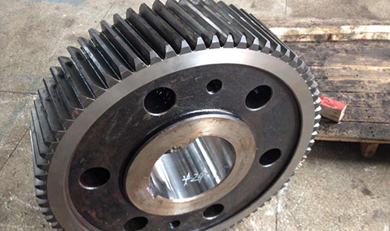
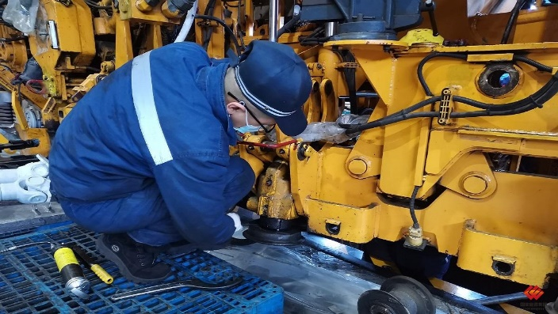

工作站条件保障情况
1.人员保障条件（包括能指导研究生科研创新实践的专业技术或管理专家等情况）

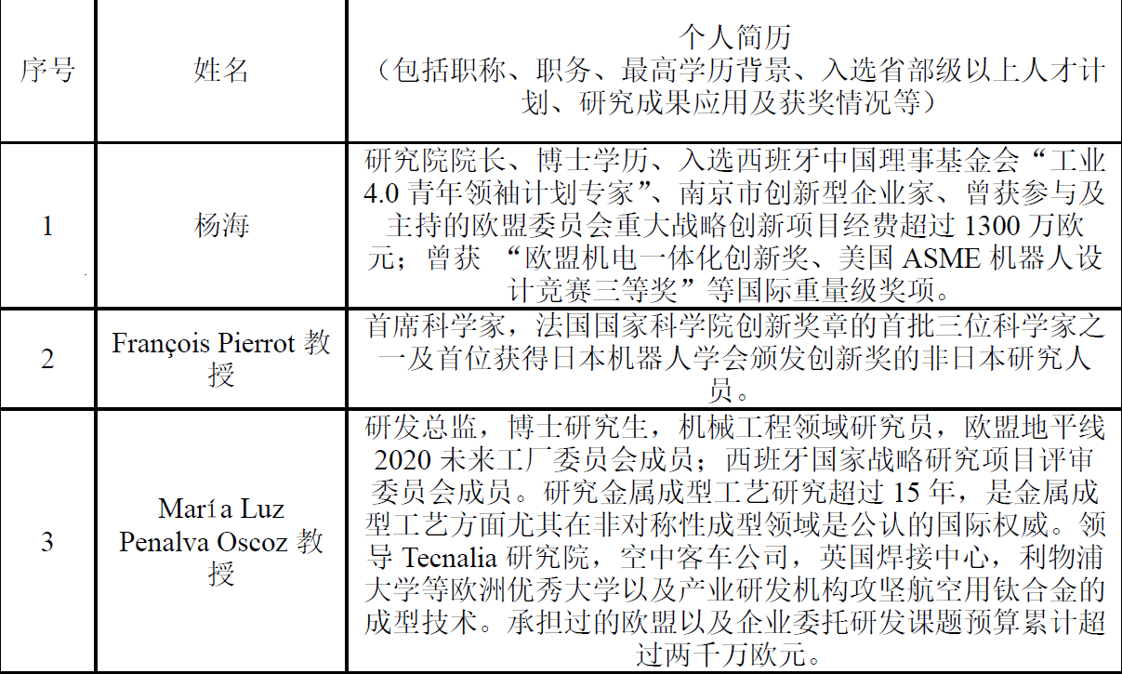

2.工作保障条件（如科研设施、实践场地等情况）

研究院拥有 1800 平方米固定办公及研发场所，与西班牙研究院共同建造了全球首个镜像实验室，实验室配备世界一流水平的实验仪器和设备35 台套，自主研发软件及高端软件25 件套。实验室瞄准工业智能化，链接全球创新资源，搭建开放创新“桥头堡”，为国内高端人才提供科研和实验机会，为国内工业生产提供技术保障和人才保障。研究院其下设机构中西海外协同创新中心，借助西班牙Tecnalia的技术支持，引进多项先进技术应用，庞大的技术池也为引进人员提供科研沃土。

3.生活保障条件（包括为进站研究生提供生活、交通、通讯等补助及食宿条件等情况）
- 提供可租住的公寓，标准：独立套间
- 交通补贴，通讯补贴等按照企业内部规定统一执行科研资金支持

4.研究生进站培养计划和方案（限800字以内）
智欧自身重点围绕机器视觉、高性能机器人控制、软件工程技术等开展技术研发，积极为制造业企业提供智能工厂落地及升级服务，主要体现在以下三个业务方面：
- 项目交付，提供视觉技术在工厂的应用方案：在各类典型环境光照度下，对各类典型工件产生结构完整、细节丰富、边界清晰的图像数据，从而帮助企业实现安全生产、数据追溯、表面缺陷检测、机器人引导等。
- 联合企业，研制具备“自优化、自决策、自执行”能力的高端智能装备：结合具体工业场景，帮助客户解决行业难题，例如高速分拣、机器人开发、工艺数据分析等，实现行业性装备技术突破。
- 开发工业互联网应用、融入企业生产管理体系：核心软件包括视觉AI算法、机器人运动规划算法以及易于规模化部署的软件，最终提供“整体视觉+机器人+软件服务”的解决方案。

作为研究生工作站，会从以下几个方面制定培养计划：
一、根据企业本身情况确定培养目标和学习内容：确定培养目标，例如提高学生的实践能力、培养研究创新意识等。确定学习内容，包括专业知识、实验技能、科研方法等。
二、设计实践项目和任务：根据培养目标和学习内容，设计一系列实践项目和任务，涵盖不同的专业领域和技能要求。项目可以包括实验设计与操作、科研项目、工程设计、数据分析等。
三、提供必要的资源和设备支持：确保实训基地拥有必要的实验设备、工具和软件等资源，以支持学生进行实践项目和任务。维护设备的正常运行，并提供必要的技术支持和维修服务。
四、制定学生参与计划：确定学生参与实践的频率以及深度，例如参与的时间安排，例如每周几天、每天多长时间等，以及参与哪些任务，做到什么程度。
五、提供指导和支持：分配指导教师或导师，负责指导学生在工作站的学习和实践活动。定期与学生进行沟通和评估，提供必要的反馈和支持，帮助学生解决问题和提升能力。
六、组织交流和展示活动：定期组织学术交流、项目展示或研讨会等活动，让学生有机会分享他们的实践成果和经验，促进彼此之间的学习和交流。
七、进行评估和改进：设计合适的评估方法，评估学生在工作站的学习成果和能力提升。根据评估结果和学生反馈，不断改进培养方案，提高实践教学效果。

申请设站单位意见  （盖章）  负责人签字（签章）  年 月 日 |  |  |  | 高校所属院系意见  （盖章）  负责人签字（签章）  年 月 日 |  |  | 高校意见  （盖章）  负责人签字（签章）  年 月 日

